第四章课后题感想心得

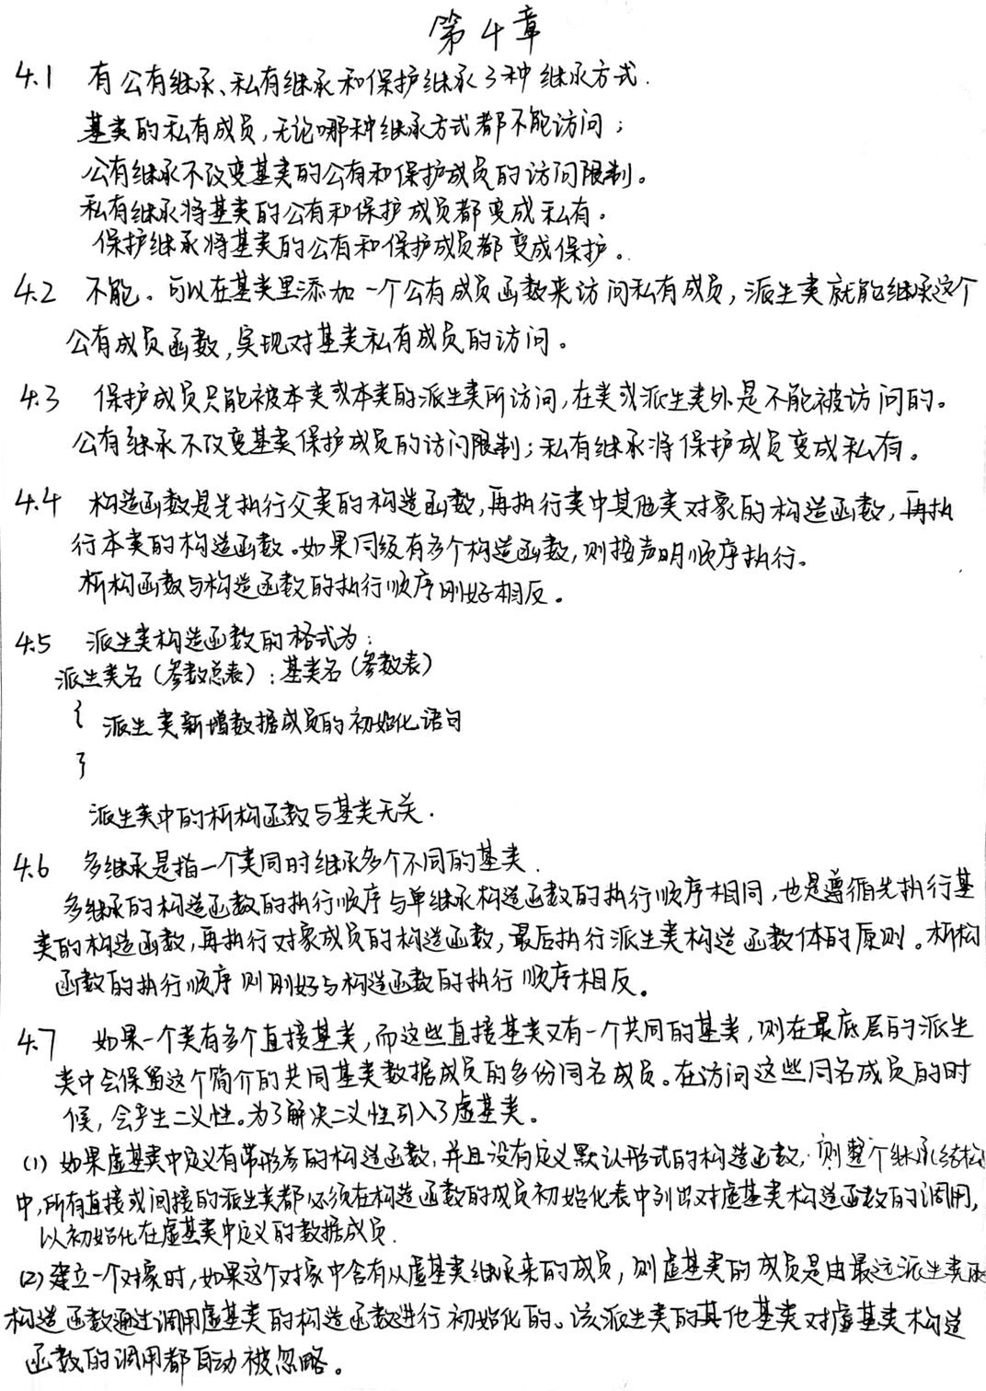

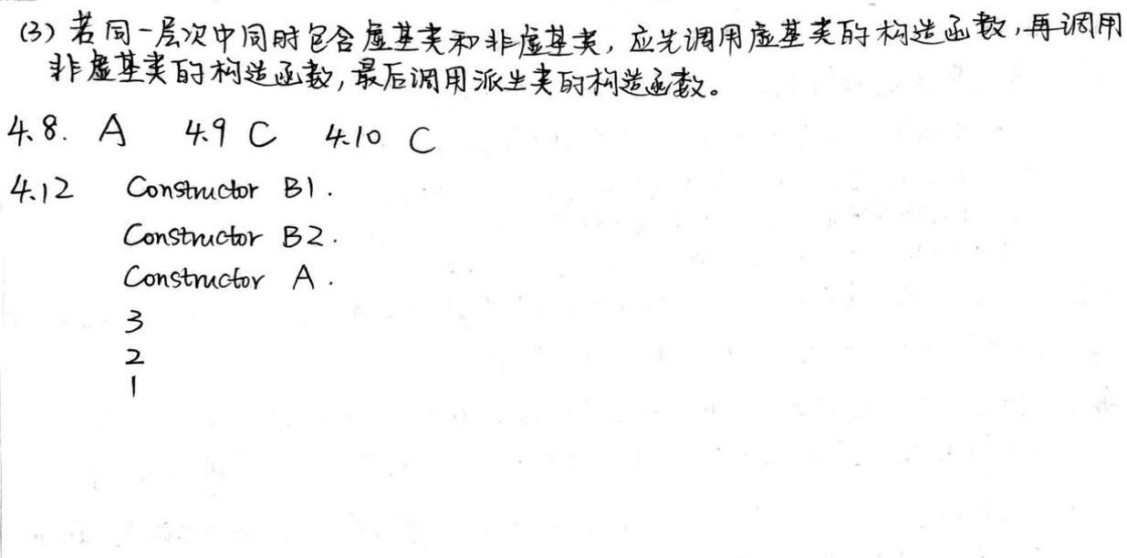

感想心得：通过本章课后题，我学习到了C++中包含的三种继承方式：私有继承（private）、公有继承（public）、保护继承（protected），了解了派生类和基类之间的关系，以及不同继承方式的派生类对基类成员的继承性是不同的，他们之间的访问属性错综复杂，我想，要先熟练掌握各成员以不同继承方式继承后的访问特性，才能看懂程序并做对题目。派生类的产生使C++中代码的可重用性得以提升，而且在某些题目中构造函数和析构函数的执行顺序也会影响最终结果。

Copyright 2021-2099 HaiChenXu. All rights reserved.